
VERTIENTE HIDROGRÁFICA DEL TITICACA

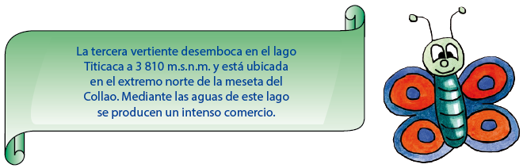

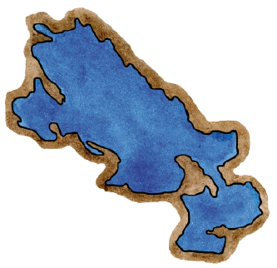
La Vertiente del Titicaca se encuentra delimitada por la cordillera occidental y oriental de los ______________________ del sur del Perú, en su cuenca cerrada discurren las aguas de muchos ríos, siendo los más importantes: el río Suches, Huancané, Ramis, Coata e Ilave, todos ellos llevando sus aguas al espejo de agua del lago Titicaca que con sus 8 380 km² de superficie es el mayor de Sudamérica.
Escribe las características principales de la Vertiente del Titicaca.
• No navegables.
• Torrentosos debido a su marcada pendiente.

• _________________________________________________________________________
• _________________________________________________________________________
• _________________________________________________________________________
• _________________________________________________________________________
Los principales ríos de la Hoya Hidrográfica del Titicaca son los siguientes:
1. Río Suches
Tiene su origen en la laguna de Suches, debido a los deshielos de los nevados de Palomani y Culijón. Además el río Suches en parte de su recorrido sirve de límite natural entre Perú y Bolivia.
2. Río Huancané
También conocido con el nombre de río Putina en su curso superior, sigue una dirección de Norte a Sur, para luego desaguar en el extremo Norte del Lago Titicaca,
3. Río Ramis
De apreciable caudal, se forma por la confluencia de los ríos Ayaviri y Azángaro o Carabaya, lo cuales se forman por los deshielos de los nevados de la cordillera del Vilcanota.
4. Río Coata
_________________________________________________________________________
_________________________________________________________________________
_________________________________________________________________________
5. Río Ilave
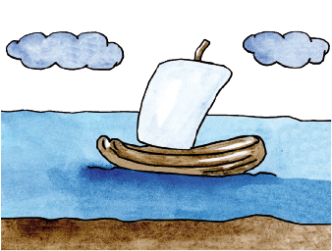
Tiene su origen en la Cordillera Volcánica, debido a la confluencia de los ríos Huenque y Aguas Calientes. Tiene una longitud aproximada de 35 km.
6. Río Desaguadero
Tiene su origen en el extremo Sudoriental del Lago Titicaca. A través de este río, el Lago Titicaca desagua gran parte de su masa acuífera, la que deposita en el Lago Poopo o Aullagas en Bolivia. Además sirve de límite natural en un pequeño sector entre Perú y Bolivia.

Actividades

En tu cuaderno:
• Define los siguientes términos:
• Río
• Cuenca
• Lago

• En el siguiente mapa político de Puno, ubica los principales ríos de la Vertiente del Titicaca.


